测试

1.测试文件

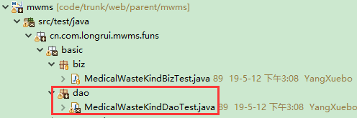

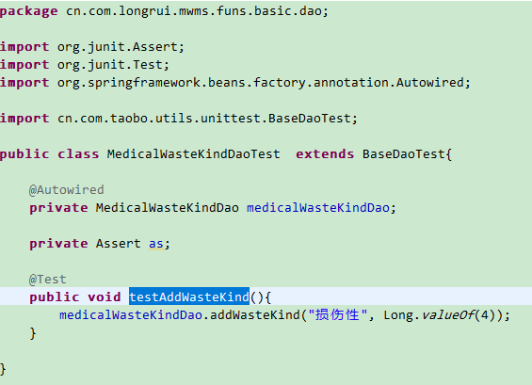

Ctrl+鼠标左键，进入写接口的文件

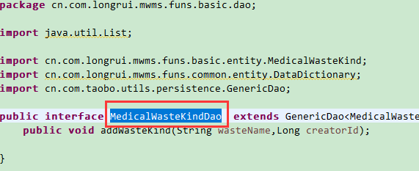

Ctrl+鼠标左键，进入实现接口的文件

